**Отчет**

**о проведении мероприятий, посвященных Дню Неизвестного солдата**

**в МКОУ «Геджухская СОШ» в 2019 г.**

**3 декабря в МКОУ «Геджухская СОШ» прошли мероприятия, посвященные памятной дате, появившейся в календаре россиян - Дню Неизвестного солдата. Эта важная дата установлена Указом Президента РФ для увековечения памяти, воинской доблести и бессмертного подвига наших воинов. Надпись на плите, лежащей на могиле Неизвестного солдата – «Имя твое неизвестно. Подвиг твой бессмертен» - завет помнить о тех, кто ценой своей жизни защитил Отечество, подарил нам счастье мирной жизни. Школьники в эти дни отдавали почести воинам, павшим на полях сражений во имя Победы и, к сожалению, так и оставшимся безымянными.**

**Рассказать детям о бессмертном подвиге советских людей, о героической защите от фашистских захватчиков, о солдатах, не вернувшихся с войны – цель мероприятия «Неизвестный солдат», проведенного учителями истории и обществознания МКОУ «Геджухская СОШ» . Учителя рассказали ребятам о поисковых отрядах, братских могилах, памятниках Неизвестному солдату в разных уголках России. Интерес у детей вызвал документальный видеофильм «Баллада о неизвестном солдате» и видеоролик смены почетного караула у Кремлевской стены.**

**На уроке мужества «День Неизвестного Солдата» учащиеся 7 – 11 классов из подробного, эмоционального рассказа учителей истории Ходжаева Ф.В. и Рабадановой А.А. узнали о том, что Могила Неизвестного Солдата находится в Александровском саду. Здесь покоятся останки бойца, погибшего в битве за столицу у развилки Зеленоград-Крюково, где намертво вросли в мерзлую землю русские солдаты и жизнью своей остановили врага на подступах в Москву. Это символ великой народной Памяти. А рядом Кремлевская стена -  мощная, несокрушимая, как символ могучей Матери-Родины.**

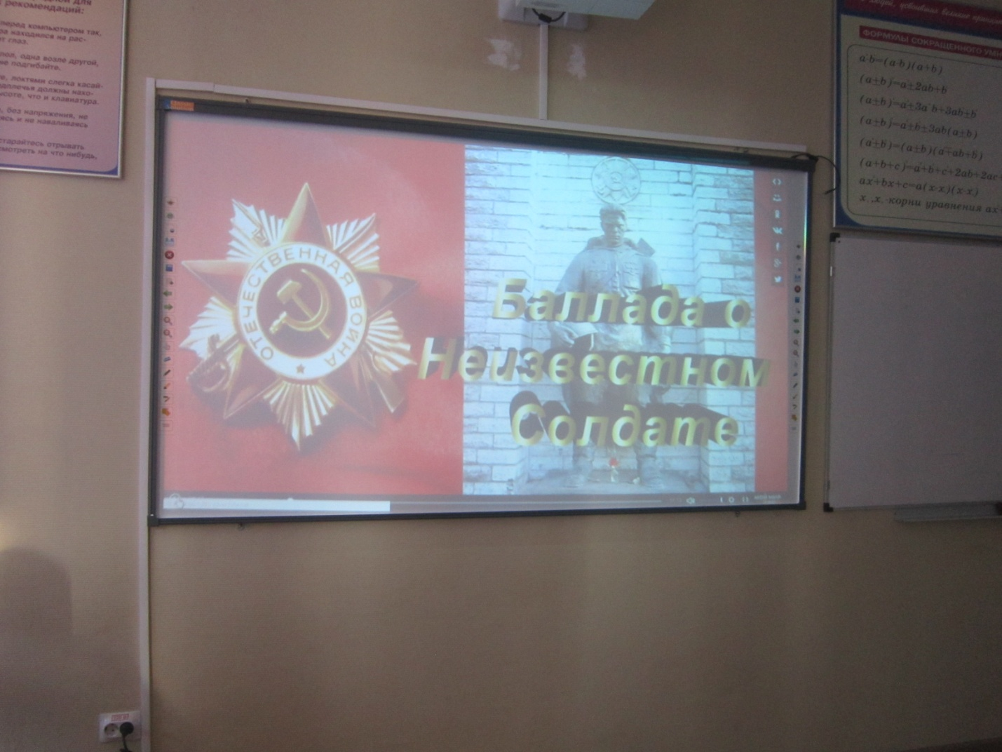

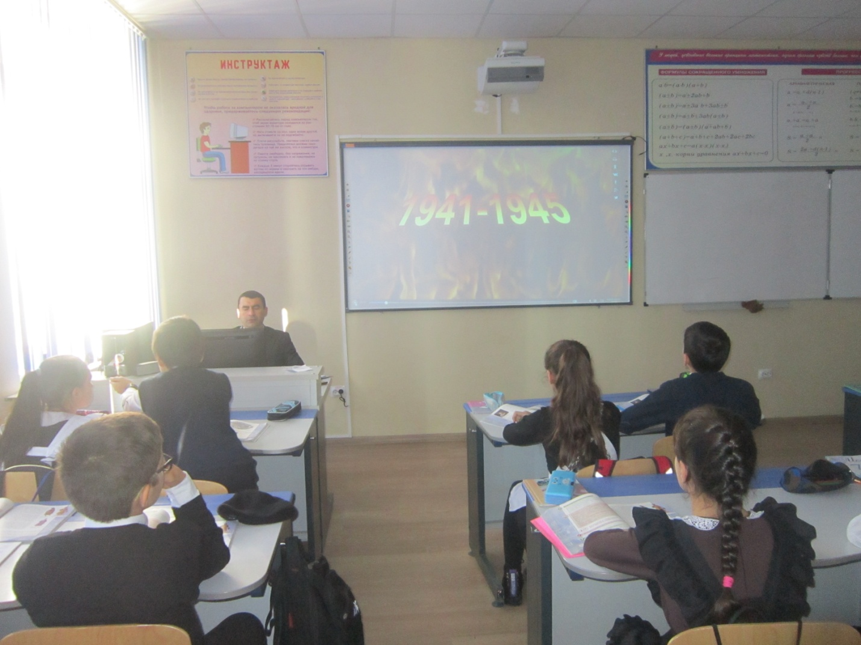

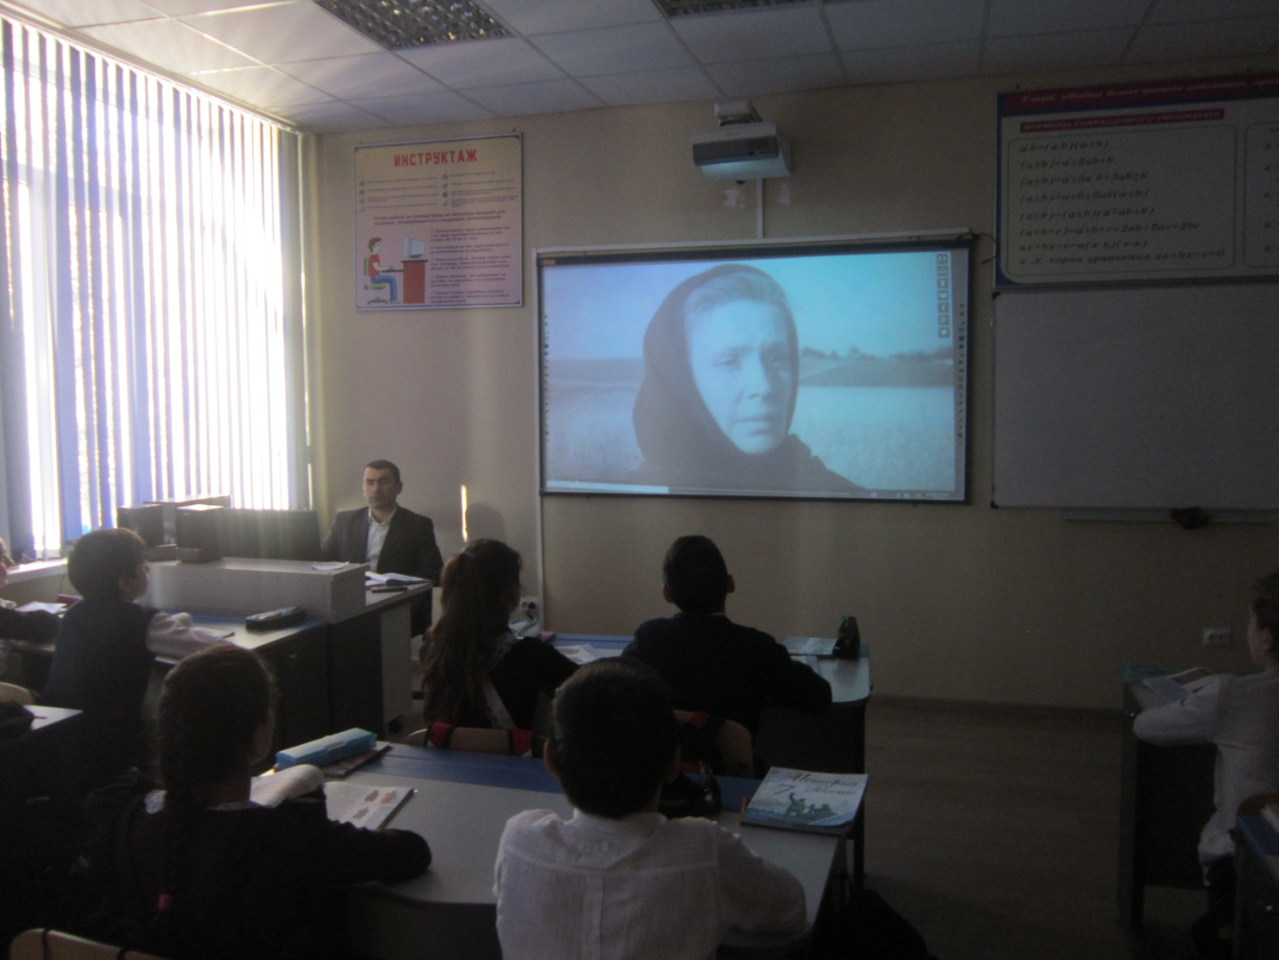

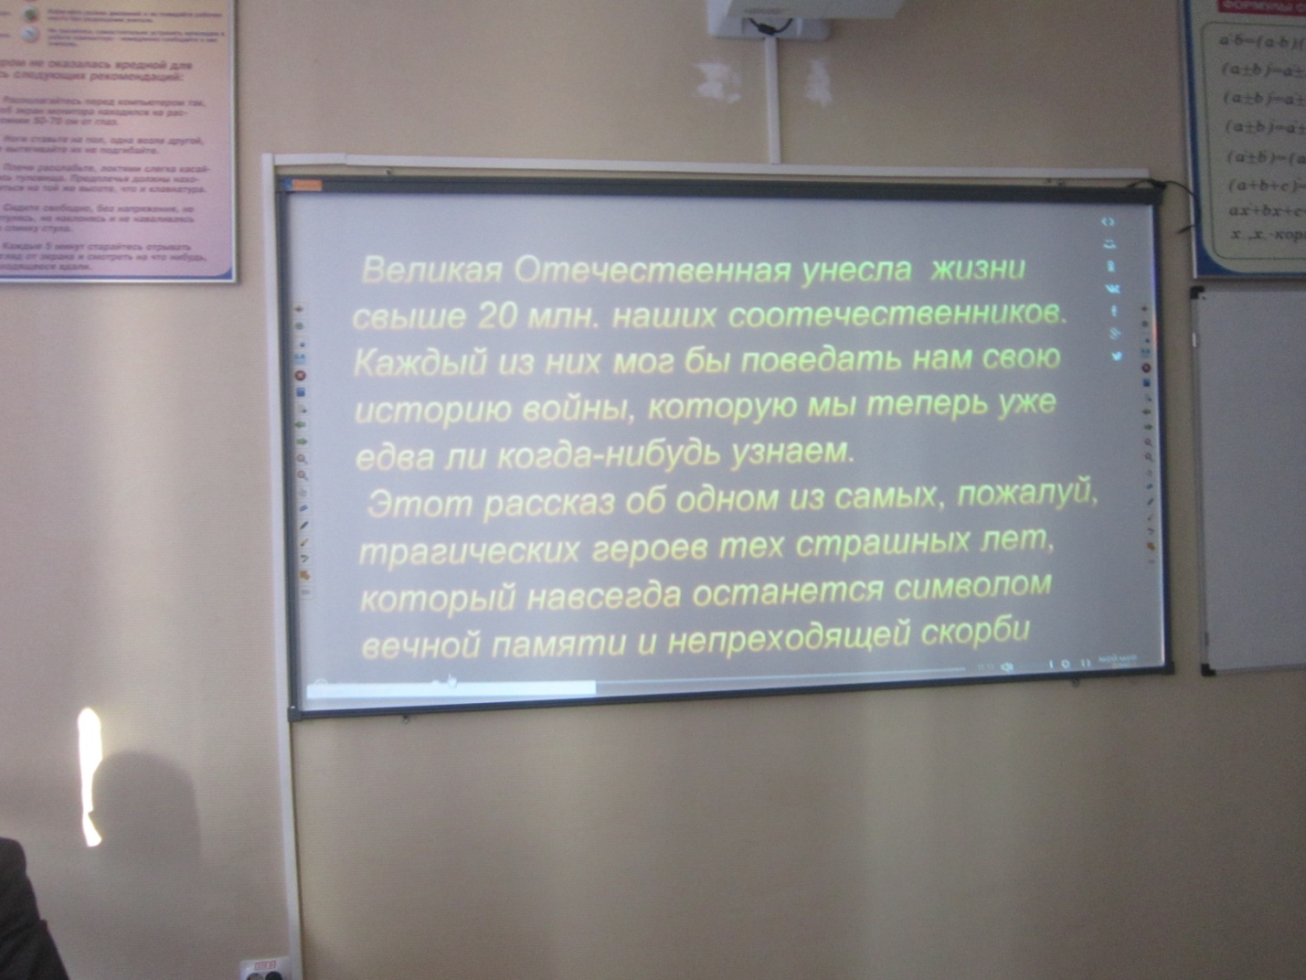

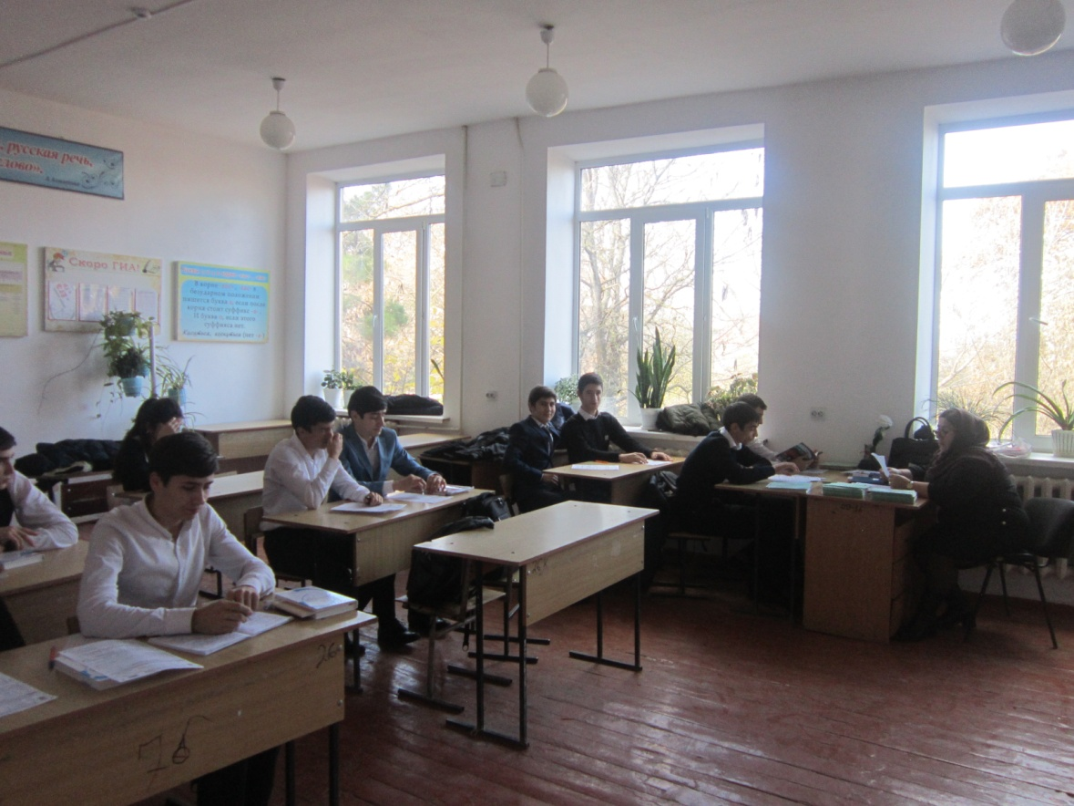

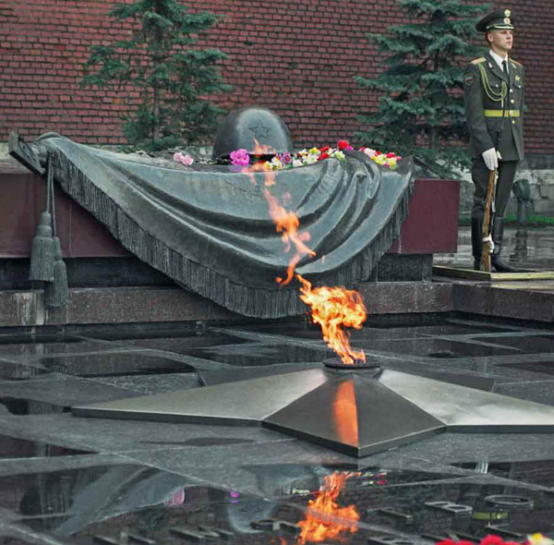

Зам. директора по ВР

МКОУ «Геджухская СОШ» Ханмагомедова С.К.